**Правила вывода текста по достигнутому показателю TPRL**

1. Если не установлен хотя бы один параметр во вкладке Калькулятор или не отмечены все задачи на первом уровне по какому-либо параметру, то TPRL = 0. При этом текст – «Уровень зрелости инновационного проекта/технологии = 0»

Иначе, текст = определение уровня TPRL

1. Ниже с отступом выводится текст определения достигнутого уровня по каждому параметру, если уровень > 0. Иначе текст определения по параметру не выводится.

**Примеры**

1. Выбраны 5 параметров.

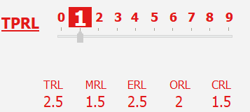

TPRL = 1, TRL = 2, MRL = 1, ERL = 2, ORL = 2, CRL = 1

Текст:

Выявлены и опубликованы фундаментальные принципы

Сформулировано предварительное техническое задание, определена архитектура проекта

Определены базовые требования к производству и необходимые изменения в существующем производственном процессе

Разработаны предварительные интерфейсы взаимодействия с смежными системами, определен минимально необходимый объем функций

Определен бизнес- процесс разработки: декомпозиция задач, методология разработки. Определены партнеры, зафиксированы договоренности, включая принцип распределения интеллектуальной собственности

Определены потенциальные потребители продукта/технологии. Оценен общий потенциал рынка (PAMRL)

1. Выбраны 5 параметров.

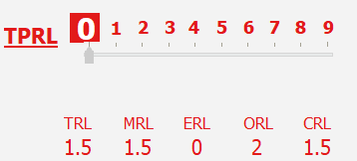

TPRL = 0, TRL = 1, MRL = 1, ERL = 0, ORL = 2, CRL = 1

Текст:

Уровень зрелости инновационного проекта/технологии = 0

Сформулирована концепция и технологическое видение нового продукта в соответствии с запросом/требованиями

Определены базовые требования к производству и необходимые изменения в существующем производственном процессе

Определен бизнес- процесс разработки: декомпозиция задач, методология разработки. Определены партнеры, зафиксированы договоренности, включая принцип распределения интеллектуальной собственности

Определены потенциальные потребители продукта/технологии. Оценен общий потенциал рынка (PAMRL)

1. Выбраны 2 параметра.

Рисунок отсутствует…

TPRL = 0, TRL = 3, MRL = 2, ERL = 0, ORL = 0, CRL = 0

Текст:

Уровень зрелости инновационного проекта/технологии = 0

Изготовлен макетный образец и продемонстрированы его ключевые характеристики

Требования к производству уточнены на основе конкретных материалов и процессов